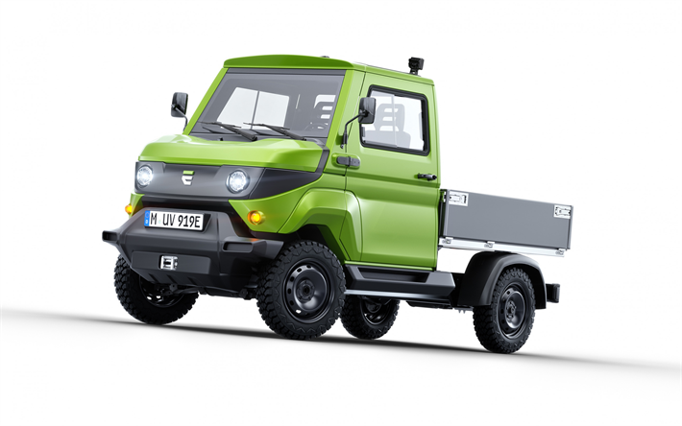
EVUM aCar 4x4

Multifunkčný úžitkový elektromobil nemeckej výroby. Pohon vozidla je plne elektrický, ponúka tichú prevádzku bez emisií. Je veľmi ekonomický a jednoduchý na obsluhu i údržbu a vozidlo si tak nájde veľké využitie pri údržbe miest a obcí, v poľnohospodárstve a priemysle.
Technické parametre EVUM aCar
Nosnosťpodľa danej konfigurácie | Až 1 350 kg
Maximálna rýchlosť | 70 km/h
Dojazd na jedno nabitiepodľa cyklu LOW | 200 km*
Spotreba podľa cyklu LOW | 17,5 – 19,6 kWh/100 km
Pohon | 4 x 4
Maximálny výkon | 26 kW
Typ batérie | Lithium-Ion
Kapacita batérie | 16,5 kW, 23kW, 33,6 kWh
Životnosť batérie 5 rokovalebo 150 000 km) | Cca 3000 nabíjacíchcyklov
Napätie trakčnej batérie | 48 V
Počet sedadiel v kabíne | 2
Dĺžka – krátky rázvor | 4 075 mm
Šírka | 1 670 mm
Výška | 1 980 mm
Celková hmotnosť | 2 600 kg (3000 kg po úprave)
Homologizácia | N1
*podľaprevádzkovýchpodmienok

Výbava vozidla:
- Bočné okná posuvné
- Stierače predného skla s ostrekovačmi
- Oceľové disky 16“
- Vnútornéspätné zrkadlá
- LED predné svetlá
- Plne zinkovaný rám vozidla
- LED hmlové svetlá vpredu
- LED hmlové svetlá vzadu a cúvacie svetlo
- Typ 2 nabíjací kábel
- Volant výškovo a pozdĺžne nastaviteľný
- LCD displej s ukazovateľom kapacity batérie, tachometrom, počítadlomubehnutých km
- Sedadlá s trojbodovými bezpečnostnými pásmi
- Sedadlá pozdĺžne nastaviteľné
- Úložný priestor pod prednou kapotou
- Vnútorné úložné priestory vo dverách
- OBD konektor diagnostiky
- Palubná nabíjačka 230 V
- AVAS systém (zvuk pre varovanie chodcov)
- Letné pneumatiky 185/75 R16C
- Dvojité lichobežníkové zavesenie prednej nápravy
- Zadná pružinová náprava
- Permanentní pohon obidvoch náprav 4x4
- Posilňovač riadenia
- Bezstupňový plynulý pojazd
- 2 elektromotory ASM 48 V, 1 na prednej a 1 na zadnej náprave
- Max. výkon elektromotoru - trvalý 20 kW
- Maximálny výkon elektromotorov – špičkový 28 kW (20 sek.)
- Lithium-Iontovábaterie s kapacitou min. 33 kWh
- 2 jazdné režimy – WORK/ECO
- Elektricky vyhrievané čelné sklo
- Elektrický systém rekuperácie
- LED denné svietenie
- Slnečné clony
- Nástupné prahy s madlami vo vnútri kabíny
- Sada na opravu pneumatík
- Centrálne zamykanie s diaľkovým ovládaním
- Lakovaná prístrojová doska
- Zadné okno
- Telematická jednotka
- Senzor vonkajšej teploty
- Vnútorné osvetlenie
- 12 V zásuvka
- USB zásuvka
- Držiak mobilného telefónu
- digitálny príjem rádia, MP3, Bluetooth
- Reproduktory
- Bio Ethanolové nezávislé kúrenie s ventiláciou
- Externá kolíková zásuvka vzadu 3 kW, 230 V

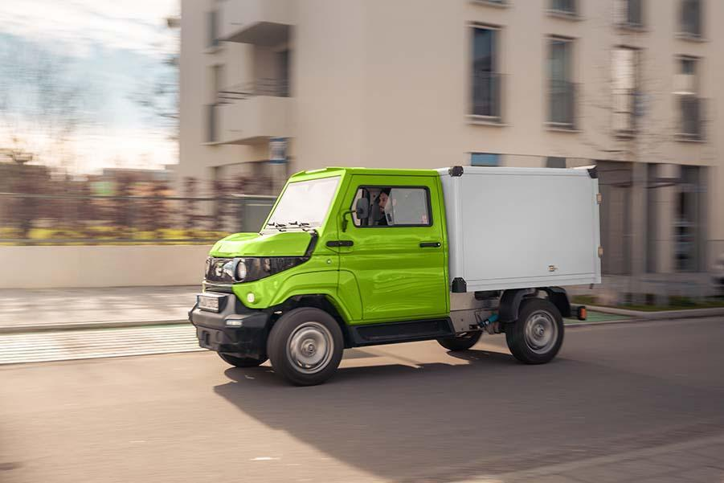
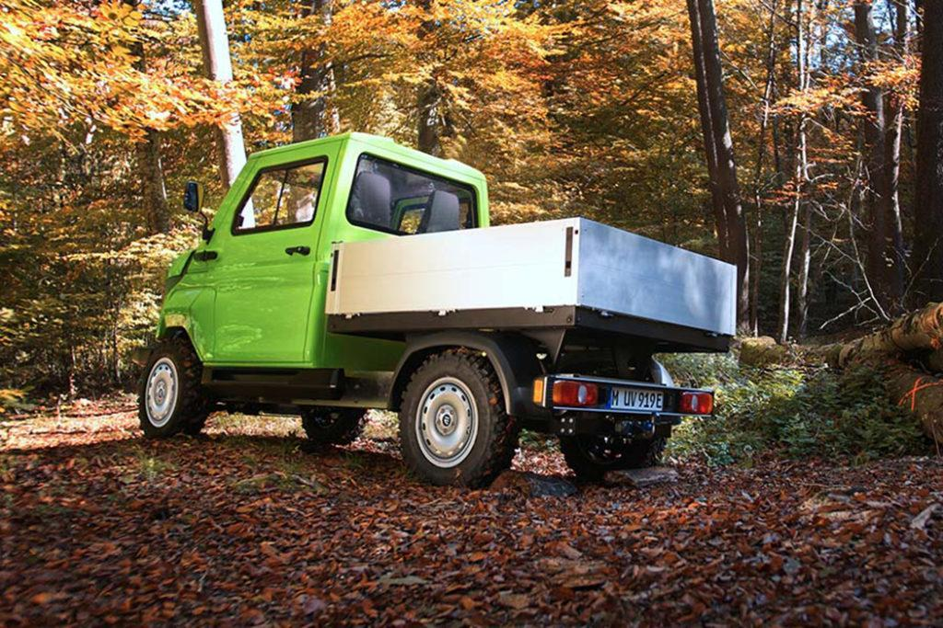
Modifikácia vozidla na prianie
D01 – pevná korba
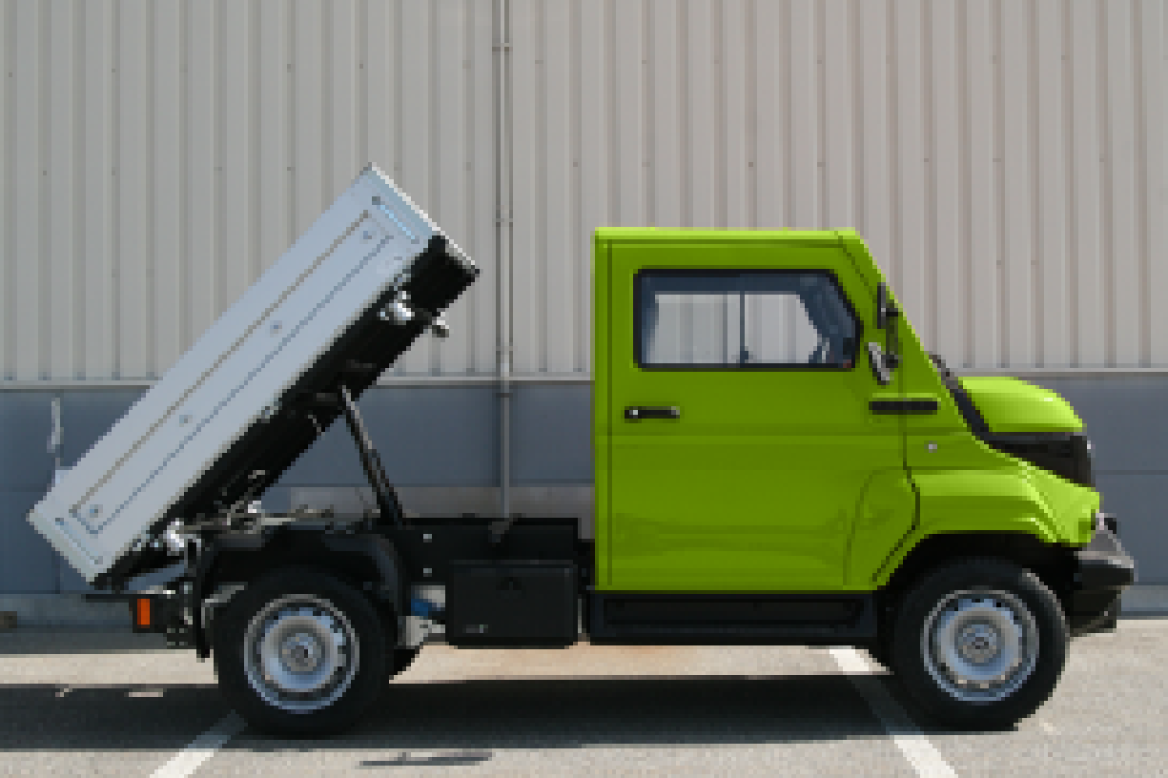
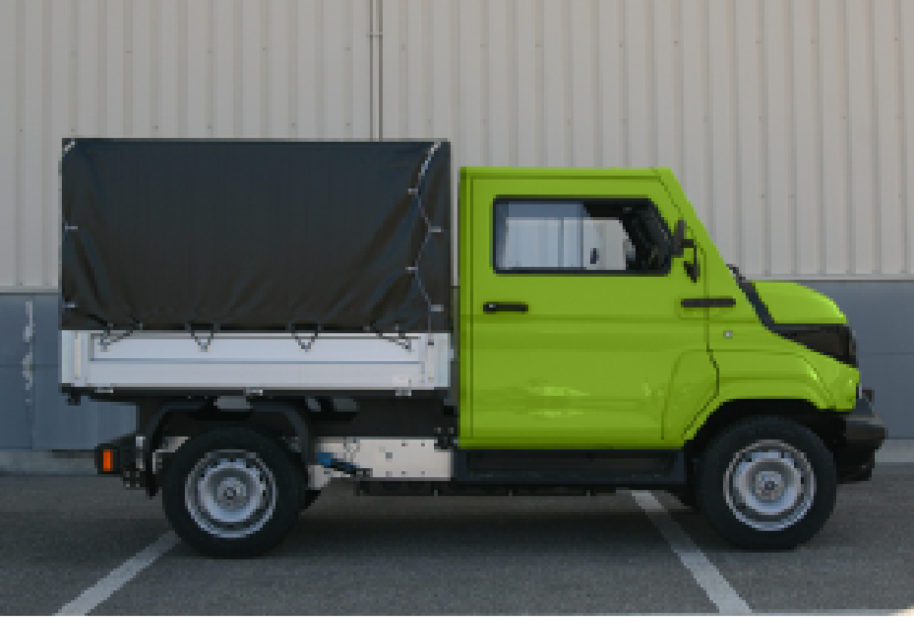
E11 – plachtová nadstavba
D03 – trojstranná korba
D02 – skriňová nadstavba
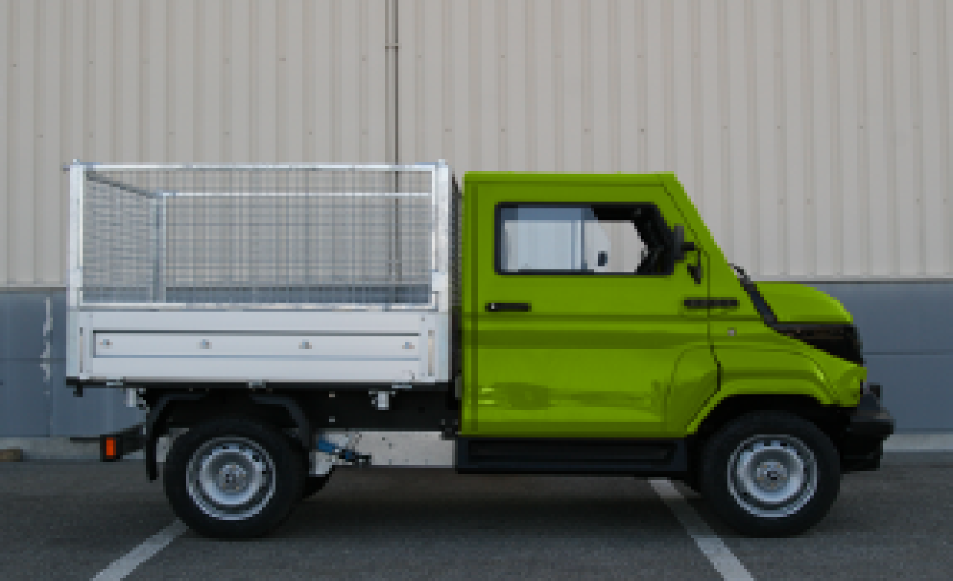
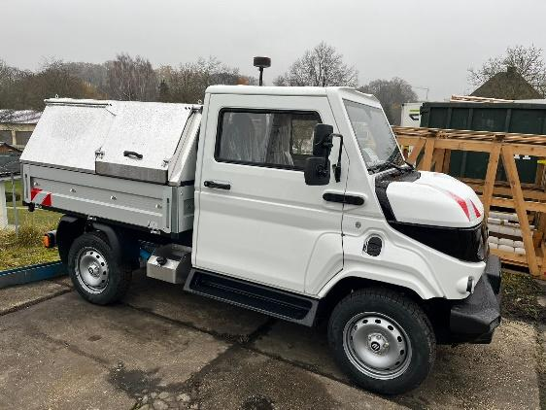
E10 – klietková nadstavba
E21 – zvážacia nadstavba

Nadstavby na prianie
Obj. kód | Nadstavby
D01 | Pevná korba, valník, l= 1,8m
AP02 | Pevná korba, valník, l= 2m
D06 | Pevná korba XL, l= 2,7 m
D02 | Skrińová nadstavba
D03 | 3-stranne sklopná korba, krátký rázvor, l= 1,8 m
AP11 | 3-stranne sklopná korba, krátký rázvor, l=2 m
AP04 | 3-stranne sklopná korba, dlhý rázvor, l= 2,7 m
E09 | Ochranný kryt zadného okna na prednom čele korby
E21 | Smetiarska zvozová nadstavba, l= 1,8m
AP14 | Smetiarska zvozová nadstavba, l= 2 m
AP15 | Smetiarska zvozová nadstavba, l= 2,7 m
E11 | Plachtová nadstavba korby vrátane konštrukcie 1,8m
AP16 | Plachtová nadstavba korby vrátane konštrukcie 2 m
AP17 | Plachtová nadstavba korby vrátane konštrukcie 2,7 m
E10 | Klietková nadstavba korby, štvorstranná l= 1,8m
AP10 | Klietková nadstavba korby, štvorstranná l= 2 m
AP13 | Klietková nadstavba korby, štvorstranná l= 2,7m
AP12 | Zadné čelo klietkovej nadstavby dvojkrídlové (otváranie o 270 st.)-príplatok ku klietkovej nadstavbe
AP06 | Vodná cisterna
AP07 | Pluh na sneh SRPO 170, RAL 2011, potreba objednať tiež AP01 (čelný upínací systém), manuálne naklápanie
AP18 | Pluh na sneh SRPO 170, RAL 2011, elektrické naklápanie
AP25 | Pluh na sneh SRPO 170, RAL 2011, potreba objednať tiež AP01 a hydraulický okruh pre náradie (čelný upínací systém), hydraulické naklápanie
AP08 | Sypač SP-3000 TRK, objem 382 l, digitál. ovládanie
AP09 | Sypač SP-6000 TRK, objem 765 l, digitál. ovládanie
AP23 | Sypač 12140 SS, objem 535 l, digitál. ovládanie, nerez
AP24 | Sypač 12140 SS, objem 917 l, digitál. ovládanie, nerez + zväčšenie na 1000 l
AP18 | Hákový nosič, nosnosľ 1500 kg
AP19 | Vaňový kontejner 2500x1500x400, zadné dvojkrídlové dvere
AP21 | Mobilné triediace sito MS – pre krátky rázvor
AP22 | Mobilné triediace sito MS – pre dlhý rázvor
 | - Úprava rámu na podvozok – krátky rázvor
 | - Úprava rámu na podvozok – dlhý rázvor
 | - Úprava sita na uchytenie do valníka/sklopného sklápača
 | - Naťahovací rám pre sito k hákovému nosiči
ostatná príplatková výbava
AP01 | Čelný upínací systém
 | Hydraulický okruh pre náradie
E19 | Batéria 23 kWh
E02 | Batéria min. 33,6 kWh
E04 | Príprava pre rýchlonabíjanie (CCS)
E15 | Rýchlonabíjačka – Wallbox vrátane nabíjacieho kábelu (nutné objednať aj E04)
E08 | Zníženie rýchlosti na 45 km/h
E13 | LED výstražný maják vrátane elektroinštalácie
E05 | Úložný box na ráme vozidla uzamykateľný
E06 | Akustická signalizácia spiatočky
E07 | Ochrana proti poškodeniu podvozku, predná a zadná
E03 | Odnímateľné ťažné zariadenie (1 tona brzdený, 750 kg nebrzdený)
E14 | Zakrívené spätné zrkadlá – lepší výhľad za auto
E01 | Vyhrievaná sedadlá vodiča a spolujazdca
E17 | Gumové rohože
E20 | Vnútorný úložný set – sieťky, háčiky na kabát
AP03 | Vysávač lístia
AP05 | Hydraulická plošina
pneumatiky, kolesá
F01 | Letné pneumatiky
F02 | Zimné pneumatiky
F03 | Celoročné pneumatiky
G01 | Komplet letných kolies
G02 | Komplet zimných kolies

